**Дата:**  12.05.2022. **Клас:** 4 - Б  **Вчитель:** Половинкина О.А.

**Урок:** я досліджую світ.

**Тема:** **Моя дорога до успіху.**

**Мета**: виявляти патріотичні почуття і прагнення знати більше про досягнення українців у різних галузях; аргументувати неприпустимість заподіяння будь-якої шкоди собі й іншим; пояснювати можливості людини; значення знань, освіти, працелюбства в досягненні успіхів і спілкуванні; мати уявлення про культуру взаємин людей у сім’ї, школі, на вулиці; наводити приклади такої поведінки, де виявляються ці риси; формувати позитивне ставлення до навчання; виховувати дружні стосунки в класі, доброзичливе ставлення до учнів школи; розвивати увагу, мислення, мовлення.

**Обладнання**: презентація.

**Хід уроку**

**І. Організація класу.**

1. Організація класу.

2. Фенологічні спостереження.

**ІІ. Актуалізація опорних знань.**

1. Пригадуємо.

*- Що таке успіх? Що означає бути успішним?*

*- Як взаємопов’язані мрія і мета?*

*- Що означає бути організованим?*

**ІІІ. Вивчення нового матеріалу.**

*Демонстрація навчальної презентації.*

1. Робота з підручником с. 127 – 129.

2. Поміркуй і дай відповідь на запитання.

*- Які риси характеру допомагають людині стати успішною? Доповніть цей перелік.*

*- Які добрі справи допомогли вам досягнути успіхів у шкільному житті?*

3. Оцініть ситуацію. Зробіть висновки.

*Учні 4 класу домовилися на вихідних прибрати шкільний спортивний майданчик для проведення змагань «Веселі старти». Усі прийшли вчасно та із завзяттям виконали заплановане. Відсутні були Дмитро та Іван. Дмитро відвідував у лікарні бабусю, а Іван із друзями ходив на річку.*

4. Приймаємо рішення.

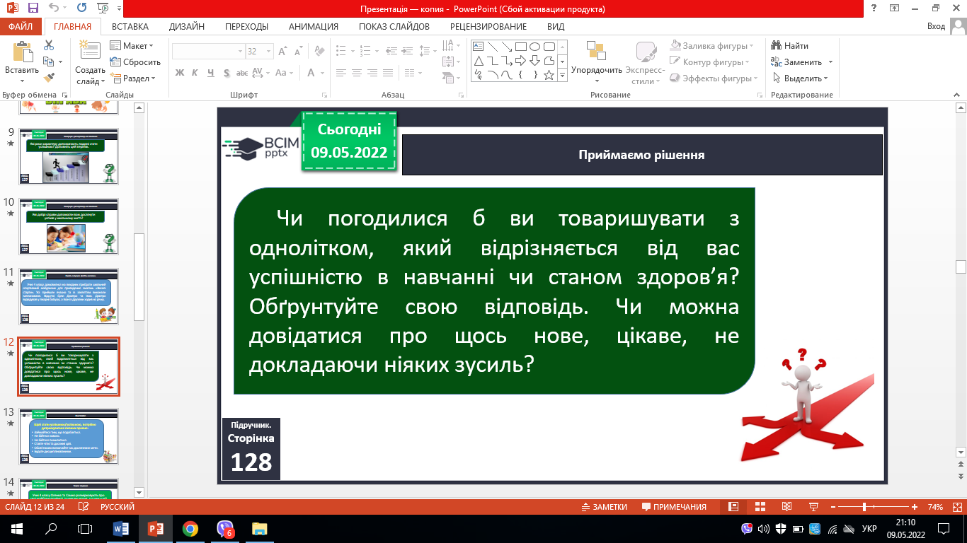

5. Пам’ятайте!

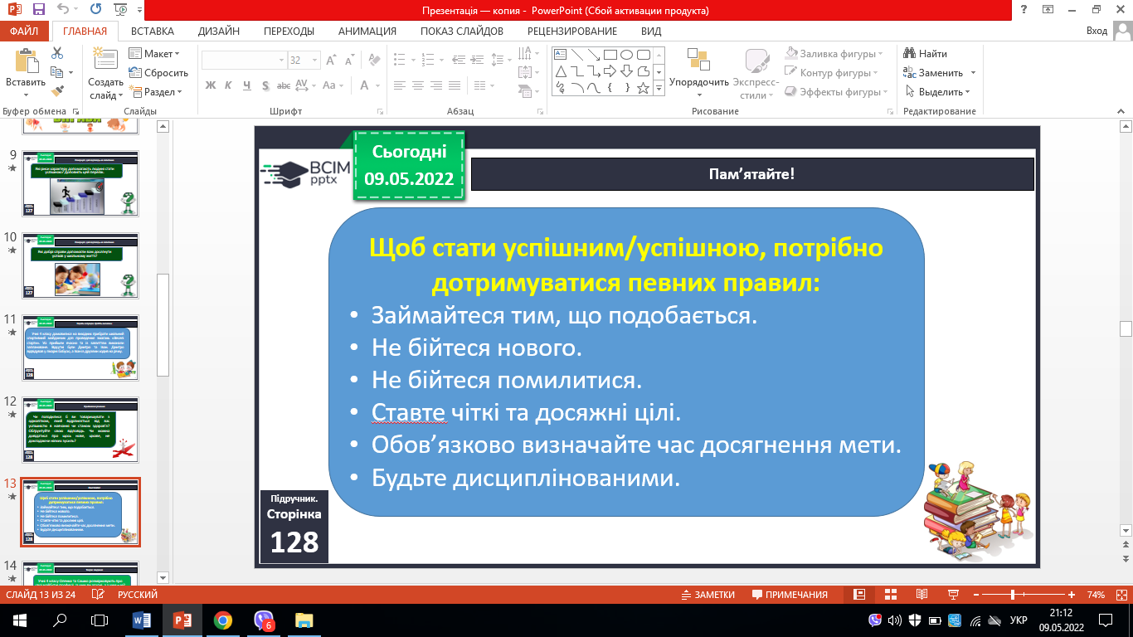

6. Творче завдання.

- Учні 4 класу Оленка та Сашко розмірковують про свої майбутні професії. Із чим ви згодні, а з чим – ні?

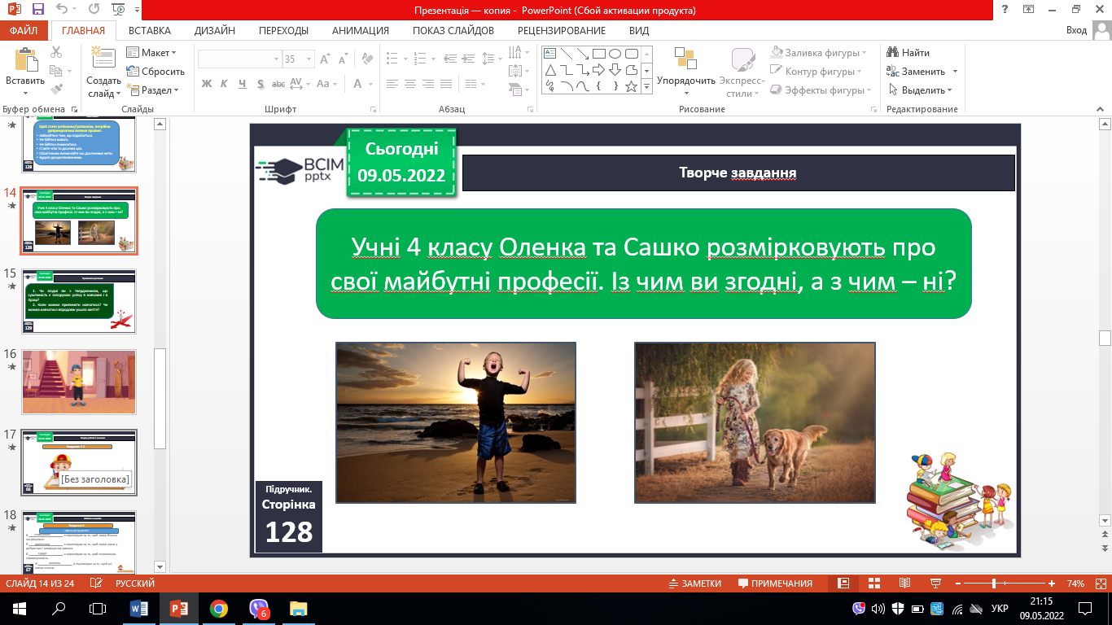

7. Приймаємо рішення.

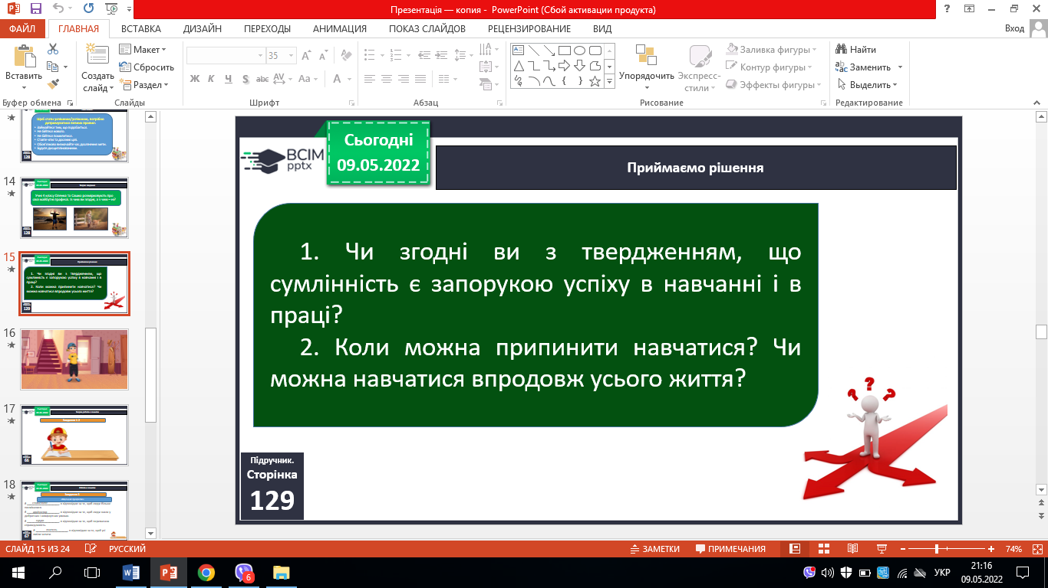

**ІV. Закріплення вивченого.**

1. Робота в зошитах.

2. Перевіряємо себе.

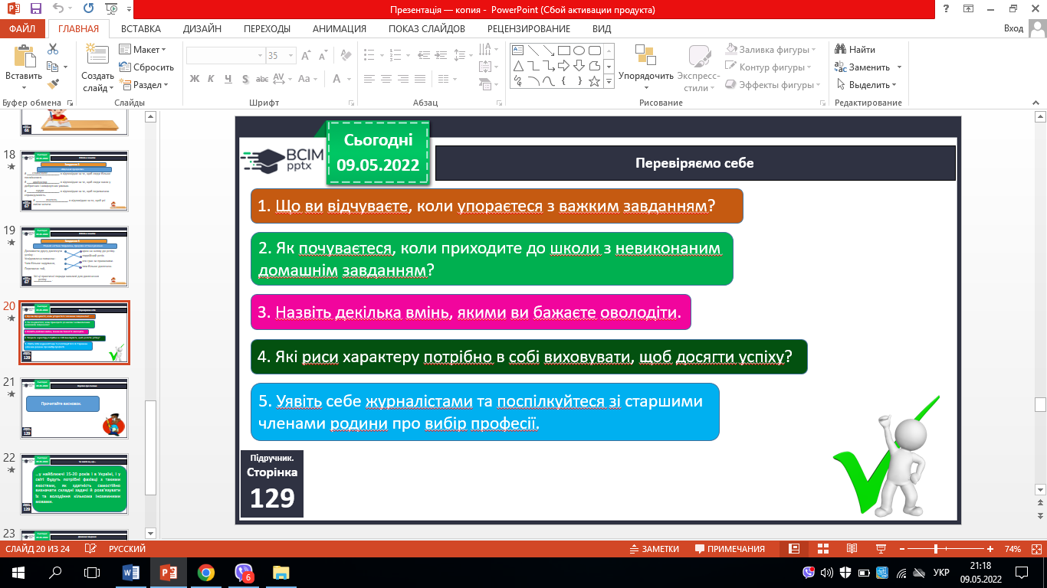

**V. Підсумок.**

1. Коротко про головне.

2. Чи знаєте ви, що….

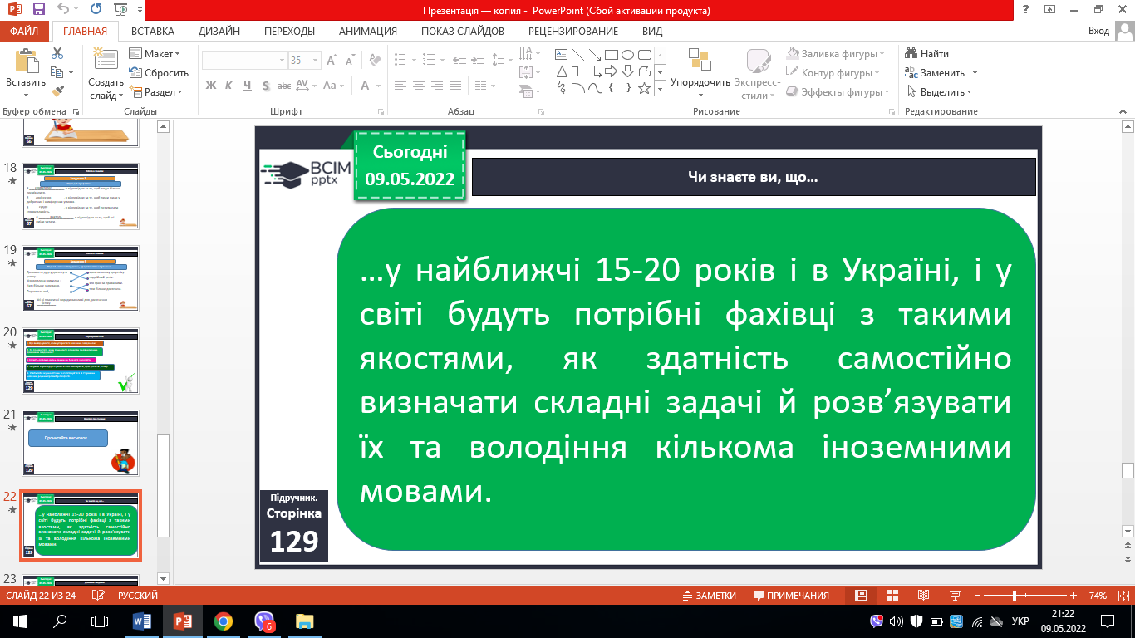

3. Домашнє завдання

*С.127-129, робота в зошиті.* ***Роботи надішли на Human.***

4. Рефлексія «Цеглинки Lego».